게임공학과 2014182011 김태화

1. 본인사진

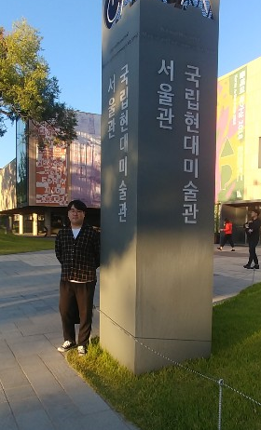

2. 작품 스케치

3. 공간 사진

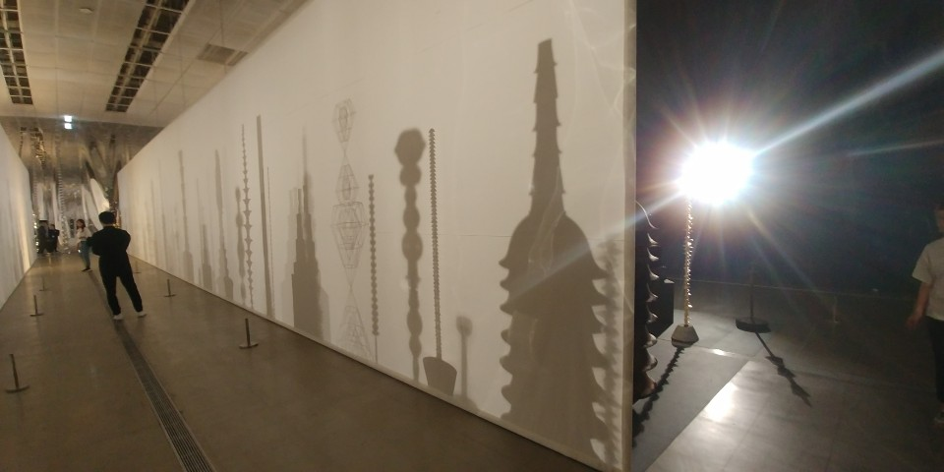

- 이유: 이 공간은 사진의 장소에 가기 전에는 그냥 물건들을 탑의 모양으로 설치해 놓은

느낌 이였다. 그런데 이 곳에 도착하니 갑자기 불이 켜지면서 뒷면에 그림자로 새로운 작품이 생기게 된 것이다. 이런 방식으로도 표현을 할 수 있다는 게 정말 신기했다.